附件1
广东省博物馆“玉杂库玉器专用储藏柜”制作项目需求
- 执行标准规范
本项目针对馆内玉杂库房“玉器专用储藏柜”进行制作。因文物柜架对尺寸、材质等有特殊要求，为保证文物安全和工作质量，柜架制作工作需严格遵循以下规范：
    - 《博物馆条例》（中华人民共和国国务院令第659号）；
    - 《博物馆建筑设计规范》（JGJ66-2015）；
    - 《建筑设计防火规范》GB50016-2014（2018年版）；
    - 《公共建筑节能设计标准》GB 50189-2015；
    - 《建筑环境通用规范》GB 55016-2021；
    - 《建筑节能与可再生能源利用通用规范》GB 55015-2021；
    - 《环境空气质量标准》GB3095-2012；
    - 《文物系统博物馆风险等级和安全防护级别的规定》GA27-2002；
    - 《博物馆和文物保护单位安全防范系统要求》GB/T16571-2012；
    - 《建筑内部装修设计防火规范》GB50222-2017；
    - 《民用建筑工程室内环境污染控制标准》GB 50325-2020；
    - 《中华人民共和国文物保护法》（2017年修正本）；
    - 《博物馆定级评估办法》（2019年12月）；
    - 《博物馆藏品保存环境试行规范》；
    - 《馆藏文物保存环境质量检测技术规范》WW/T0016-2008；
    - 原该馆建筑设计图纸及馆方提供的其它相关文件；
    - 国家、省、市地方主管部门的相关规范或标准。
- 设计方案
库房内玉片专用储藏柜需结合库房内复杂的空间结构，设计时充分利用库房空间，使柜架内文物具有良好的安全性、稳定性、展示性、透气性和使用的便利性。根据藏品类性及特点配置响应的专用储藏设备，具体配置如下：
序号 | 设备名称 | 规格 |  |  |  | 藏量 | 藏品类性
序号 | 设备名称 | 组长  （mm） | 组高  （mm） | 组深（mm） | 组数 | 藏量 | 藏品类性
1 | 玉器专用储藏柜 | 800 | 1800 | 600 | 8 |  | 玉器
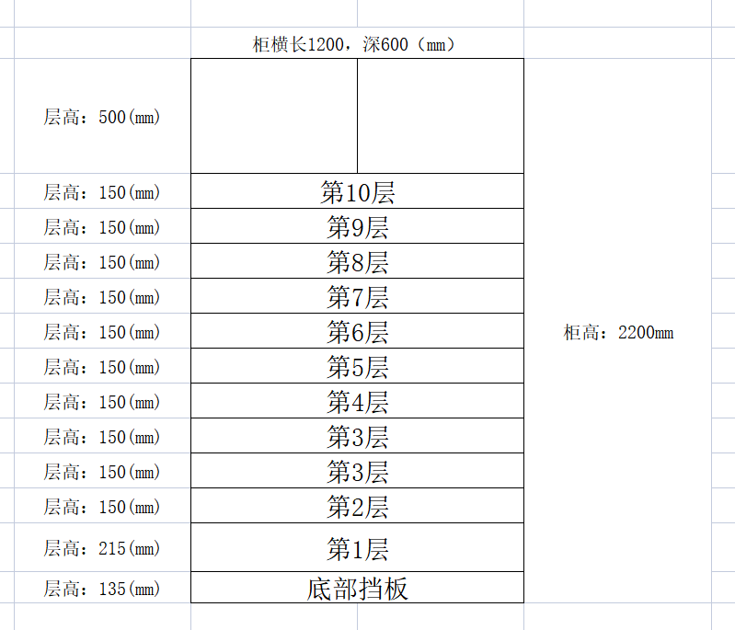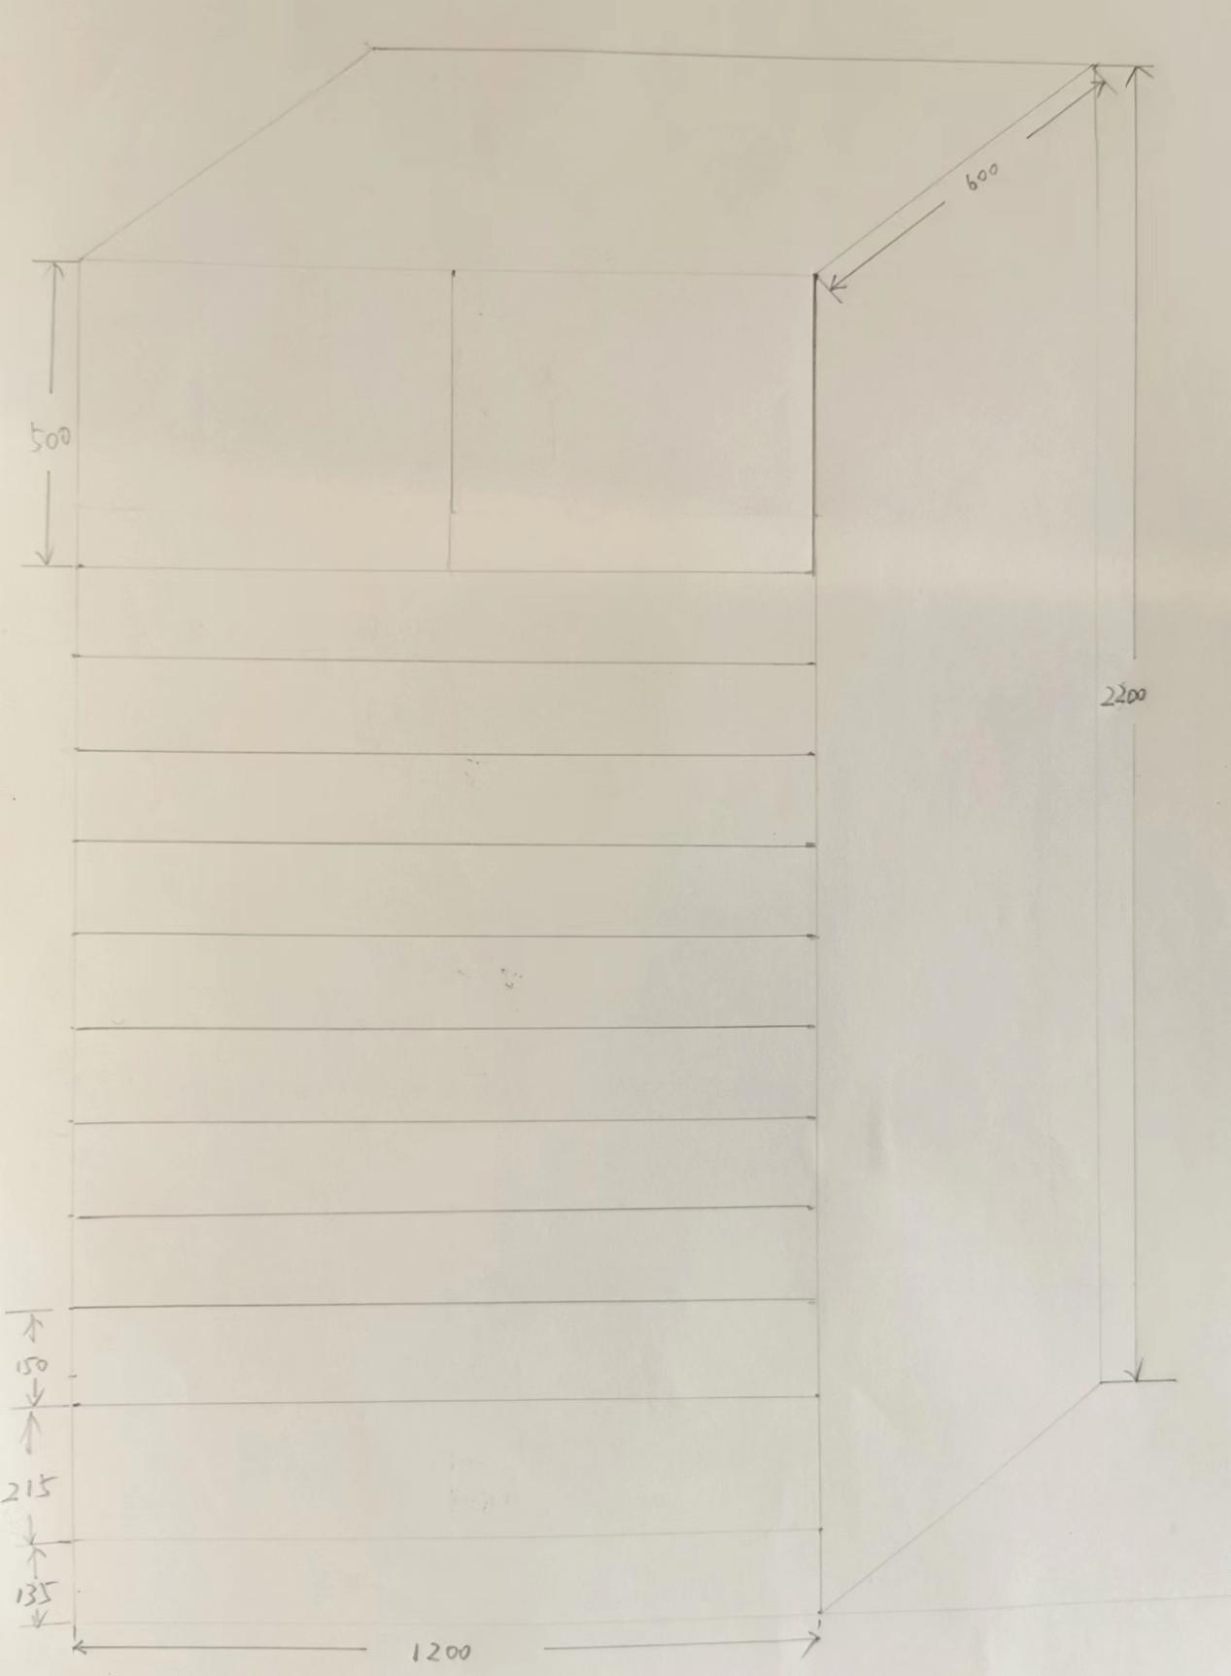
- 规格：
（1）上对开门，下10抽，共11层；
（2）顶平柜50厘米高，为平柜；最下面一层抽屉21.5厘米高，其他抽屉15厘米高；
（3）底部挡板高13.5厘米；
（4）每组规格：1200*600*2200mm
（5）数量：8组
2、结构：
（1）玉器专用储藏柜适用于灵活存放玉器类藏品文物，符合GB/T3325-2017 《金属家具通用技术条件》技术文件；GB/T 10357.5-2011 《家具力学性能试验第5部分：柜类强度和耐久性》；GB/T 35607-2017《绿色产品评价家具》要求；GB/T 13668-2015《钢制书柜、资料柜通用技术条件》要求；GB/T13667.1-2015《钢制书架 第1部分：单、复柱书架》；符合 GB/T9286-1998《色漆和清漆 漆膜的划格试验》。
（2）拆装框架体钢结构联排组装，高度可根据美观及使用实际程度分割。
（3）外形简洁、大方美观，架体外侧四周做圆弧处理。
（4）门与门之间没有外露的文物承重柱，门开启角度160度以上。
（5）背靠背组合时双面有门，所有的文物放置板均可自由调整高度。
（6）底座配备水平调节装置，底座配备防地震装置。
（7）柜架内加无酸卡纸内衬，厚度约2毫米，由无酸胶粘贴。
（8）隔板分别每层承重达150KG，试验后不应开裂和断裂，各零部件不应有出现松动，任何零部件不得有严重影响使用功能的磨损或变形，活动零部件的工作应能灵活自如。
（9）整列文物存储设施有气流通透性，且有防尘效果。
（10）文物安保储藏设施达到互换性、延展性、空间随时可独立性、单架内部自由分割性、文物保护性等。
（11）抽屉采用钢折边拉手。
（12）抽屉分别每层载重150kg重物保持120min,试验后不应开裂和断裂，各零部件不应有出现松动，任何零部件不得有严重影响使用功能的磨损或变形，活动零部件的工作应能灵活自如。
（13）抽屉轨道采用隐形三节承重低噪音滑轨。
（14）隔板分别每层载重150kg以上，保持120min后各零部件无损坏无变形。
（15）最底层抽屉一把锁，其他抽屉柜一把锁，平柜一把锁。

3、性能：
（1）柜体整体环保满足：甲醛释放量（1m³以上气候舱法）≤0.05mg/m³，苯 ≤0.05mg/m³，甲苯≤0.5mg/m³，二甲苯≤0.5mg/m³，总挥发性有机化合物 （TVOC）≤0.5mg/m³。
（2）开关轻便、没有噪声。
（3）柜门开启次数需达到4万次以上。
（4）组件拆装方便，所有部件外观平滑，没有外露尖角、毛刺。
（5）文物放置板载重正压力大于 150kg，每层自由调整，便于存放尺寸较大的文物。
（6）每标准节的高层门开启90度及文物放置板完全抽出并施加100kg向下正压力时，架体无任何倾斜。
（7）锁开启次数需达到 5000 次以上并且无损坏变形。
（8）抽屉完全拉出时有防脱落装置。
（9）柜体稳定坚固，抽屉使用灵活可靠。

- 材料标准
设备配置 | 规格 (mm) | 材质 | 备注
底座 | δ≥2.0 | 冷轧钢板 | 框架结构整体焊接
底座固定板 | δ≥2.0 | 冷轧钢板
文物承重立柱 | δ≥1.5 | 冷轧钢板 | 表面亚光静电喷塑，架体结实，坚固，设计新颖，优质一级冷轧钢板，板面平整，款式新颖，表面亚光静电喷塑
抽屉板 | δ≥1.0 | 冷轧钢板 | 表面亚光静电喷塑，架体结实，坚固，设计新颖，优质一级冷轧钢板，板面平整，款式新颖，表面亚光静电喷塑
抽屉架板 | δ≥1.5 | 冷轧钢板 | 表面亚光静电喷塑，架体结实，坚固，设计新颖，优质一级冷轧钢板，板面平整，款式新颖，表面亚光静电喷塑
其他钢板 | δ≥0.8 | 冷轧钢板 | 表面亚光静电喷塑
无酸板 | δ=0.7 | 实木板 | 自然风干阻燃处理
黑方门锁 | 锁、拉手、联动装置一体化设计 | 锁芯、拉手材质为锌合金结构 | 钥匙三级管理
门板 | δ≥1.0 | 冷轧钢板
抽屉加固底板 | δ≥1.0 | 冷轧钢板
抽屉侧板 | δ≥1.0 | 冷轧钢板
无酸卡纸板 | δ≥2 | /

（三）生产交付
1、项目结算
采购人与供应商签订合同后，据合同约定先支付50%作为预付款；供应商完成柜架并送至我馆，经采购人验收合格后，采购人据合同约定向供应商支付50%的尾款。

（四）售后服务
- 质保期
3年
2、故障报修
24小时联系电话畅通，接到采购人故障报修2小时内响应，24小时内人员到位处理，若需更换零件，需于5个工作日内处理到位，如有突发状况导致维修不能及时完成，及时通知采购人进行协商。
3、人员要求
项目负责人需持有项目管理相关从业资格证书，且具有类似项目实施经验，确保项目管理规范，掌握本项目的基本制作流程与方法，具备识别本项目的实施风险及控制风险能力。按照项目所涉及到的内容，项目团队需要具有相关从业能力，在实施过程中，项目成员应发挥其专业知识，按时保质完成本项目各项内容。

